Анализ работы старшей вожатой за 1 четверть 2021-2022 учебный год.
В 2021-2022 учебном году в плане работы старшей вожатой ставились следующие цели и задачи: –
Цель: Создание условий для самоопределения, самосовершенствования, саморазвития и самореализации детей и подростков через организацию активной, насыщенной интересными и полезными делами жизни детского коллектива.
Задачи:- поддержка творческой активности учащихся во всех сферах деятельности;
- воспитание гордости за свой край, уважение к его истории и культуре, интерес к его судьбе;
- формирование толерантности школьников, привитие им убеждения в необходимости мирного диалога в межнациональных отношениях;
- формирование у детей гражданско-патриотического сознания, духовно-нравственных ценностей гражданина России;
- совершенствование оздоровительной работы с учащимися и привитие навыков здорового образа жизни, развитие коммуникативных навыков и формирование методов бесконфликтного общения;
- создание и развитие детской организации как основы для межвозростного конструктивного общения, социализации, социальной адаптации, творческого развития каждого учащегося;
- совершенствование системы воспитательной работы в классных коллективах;
- совершенствование системы семейного воспитания, повышение ответственности родителей за воспитание и обучение детей, правовая и экономическая защита личности ребенка.
Для достижения поставленных цели и задач использовались следующие формы работы:
1. Оказание практической помощи членам детской организации.
2. Работа над методическими материалами:
- составление сценариев, массовых дел.
- оформление массовых дел, оформление школы к праздникам, оформление стендов к памятным датам;
- участие в мероприятиях, приуроченных к памятным датам;
- участие в муниципальных, областных мероприятиях и акциях.
В школе имеется все необходимое для полноценного обучения и внеклассной работы с учащимися.
Предметом труда старшей вожатой являются дети, подростки.
Основной целью работы старшей вожатой является создание условий для формирования творческой личности с активной гражданской позицией, способной к преобразовательной, социально-направленной деятельности. Воспитание личности с высоким нравственным потенциалом.
Основная задача, старшей вожатой, заключается в том, чтобы стать для ребят не руководителем, а старшим товарищем в трудной, но интересной работе. Поэтому одной из главных своих задач является создание в школе действующей системы ученического самоуправления, деятельность которого разделена по четырем направлениям:
1) Личностное развитие (нравственное воспитание, эстетическое, здоровый образ жизни, трудовое);
2) Гражданская активность (воспитание толерантности, патриотизма, правовой культуры, экологическое воспитание, взаимодействие с родителями);
3) Военно-патриотическое (повышение интереса у детей к службе в силовых подразделениях, военно-спортивных играх, соревнований, акций встречи с ветеранами);
4) Информационно - медийное направление (фото и видео съемка, освещение мероприятий, акции).
Ребята активно сотрудничают со всеми классными руководителями и классами, результатом их сотрудничество являются школьные стенгазеты (День Учителя, Новый год, 8 Марта, 23 Февраля, День Матери, День Космонавтики, 9 Мая), спортивные квесты, совместные акции и мероприятия.
Объединенный совет обучающихся детской организации возглавляет и организует всю работу. Работа организуется так, чтобы, работая с ребятами они учились организовывать и сами проводить различные дела и мероприятия, умели брать ответственность за проведенную работу на себя и спрашивать с других, отвечать за тех, кто находится рядом с ними, то есть получают навыки управления, что, несомненно, поможет им и во взрослой жизни.
В качестве консультантов для проведения учебы ребят привлекаются педагоги, заместитель директора по воспитательной работе, классные руководители, родители.
Все мероприятия, проводимые в текущем учебном году, были интересны и тщательно подготовлены.
В течение учебного года были проведены следующие мероприятия:
В сентябре сформировался рейд «Внешний вид». Каждую неделю дежурный класс проверял у всех учащихся внешний вид (школьная форма, сменная обувь).
С 2 по 22 сентября в МКОУ « Аверьяновская СОШ» ,с целью формирования экологического и патриотического воспитания, прошёл экологический субботник «Зелёная Россия» .Участие приняли активисты РДШ, учащиеся 8-х классов школы под руководством вожатой Маниловой А.М .Была проведена огромная работа по уборке территории школы .
Учитель биологии Магадова М.Г провела урок «Чистый двор чистая планета». Для проведения субботника был составлен план мероприятий на месяц, проведен инструктаж по технике безопасности во время работы на субботнике.
Субботник состоял из акций: Акция «Чистая школа», Акция «Чистый сад», Акция «Посади дерево».
Приняло участие в субботнике 58 человек.
Проведены Экологические уроки в 5-11 классах, беседы с родителями и детьми на темы: «О наведении порядка во дворах, в подворьях и прилегающих к ним территориях».

В ходе уборки территории пришкольного участка и прилегающей к ней территории от мусора были очищены газоны, убран сухостой, произведена обрезка деревьев, кустарников, перекопка и посадка саженцев деревьев, уборка и приведение в надлежащий порядок клумб.
Обучающиеся школы убрали после летнего отдыха много мусора.

Приятно видеть результат своего труда, каждый внес в это дело частичку своего тепла. Чистая, ухоженная территория школы радует глаз всех окружающих.

Цели: -формирование у учащихся в коллективе,
- формирование ответственного отношения к окружающей нас природе.

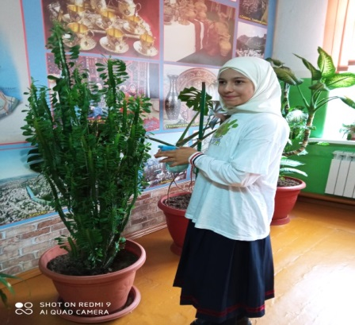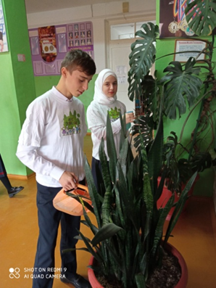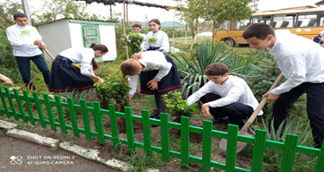

13 сентября старшая вожатая Манилова А.М в рамках акции «Дня единства народов Дагестана» провела классный час, в 7 классе.
Цели:-воспитать в детях любовь к своей Республике и Родине .
- формирование и развитие у учащихся патриотизма.

19 сентября старшая вожатая Манилова А.М. совместно с учителем начальных классов Гасановой А.Р. оформили уголок безопасности дорожного движения.
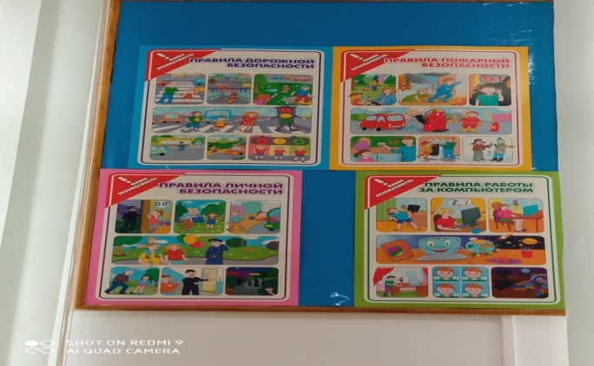
21сентября Активисты РДШ МКОУ «Аверьяновская СОШ» присоединились к Всероссийской акции «Голубь мира». В рамках ежегодных мероприятий международного «Дня мира», в нашей школе прошла акция «Голубь мира», в котором приняли участие обучающиеся с 5 по 8 класс. Дети рисовали на асфальте, читали стихи. Мир - это счастливая жизнь, это спокойствие, это разумность, радость улыбок, душевное тепло и ком форт.
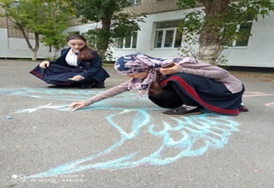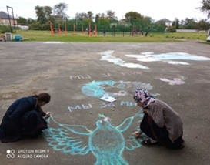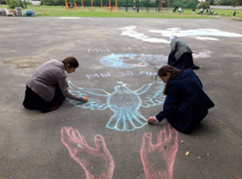
С 21 по 22 сентября в рамках профилактической недели ПДД «Безопасная дорога» проведена следующая работа:
1.Проведен конкурс рисунков для учеников 1 класса, по тематике «В стране дорожных знаков».
2.Отрядом РДШ подготовлены обращения к водителям и пешеходам о соблюдении Правил дорожного движения, как гарантии безопасности детей «Правила соблюдать – беды не миновать».
3. Отрядом ЮИД проведены беседы с учениками 4 классов (83 ч.)на тему «Знать правила движения - большое достижение»
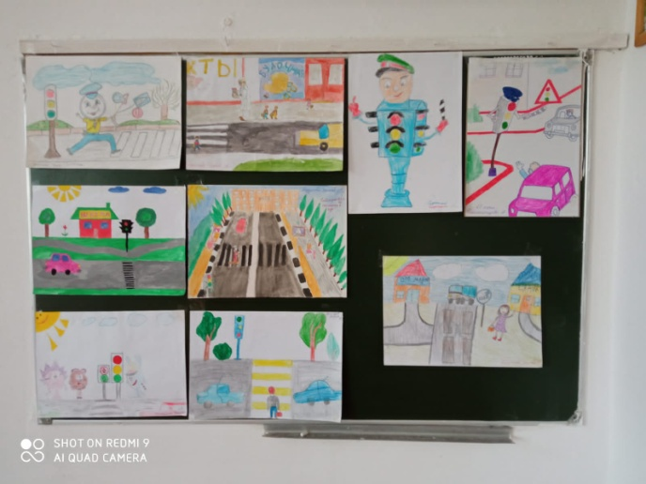 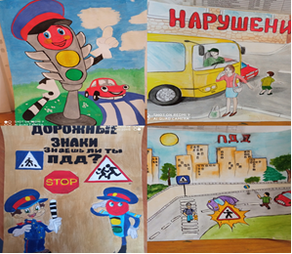 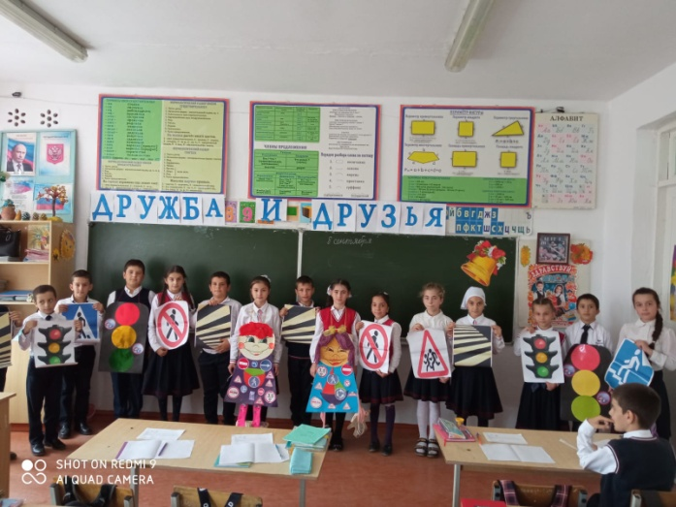Среди 4-х классов был проведён конкурс рисунков по ПДД «Безопасная дорога».
По итогам конкурса 1 место получила Магомедова Амина,2 место-Ефимов Егор и Магомедова Габсат, Скрипаль Дмитрий,3 место-Магомедова Патимат.
23 сентября были проведены челленджи и акции по профилактике детского дорожно-транспортного травматизма:
Челлендж «Возьми ребёнка за руку» Для участия в челлендже необходимо было записать короткий видеоролик ,демонстрирующий как правильно держать ребёнка за запястье и разместить его в своём аккаунте в инстаграмм с указанием хештега #ВозьмиРебёнкаЗаРуку
Челлендж «Везу ребёнка правильно »
Для участия в члелленже было необходимо записать короткий видеоролик ,демонстрирующий процесс посадки в автомобиль и пристёгивания ребёнка ремнём безопасности автомобиля и разместить его в своём аккаунте в инстаграмме с указанием хештега #ВезуРебёнкаПравильно
Челлендж «Вижу и говорю спасибо»
Для участия в челлендже было необходимо записать короткий видеоролик ,демонстрирующий пример взаимодействия пешехода и водителя у пешеходного перехода-как пешеход перед переходом проезжей части дороги по пещеходному переходу встречаются глазами с водителем автомобиля, остановившимся ,чтобы его пропустить ,и убедившись в безопасности перехода ,благодарит водителя жестом руки. Это видео было небходимо разместить в инстаграмм с указанием хештега #ВижуГоворюСпасибо
24 сентября в МКОУ «Аверьяновская СОШ» был проведён Круглый стол на тему «Есть такая профессия- защищать закон и порядок» в 8в классе под руководством Исаковой И.Ж.
В ходе урока были затронуты такие темы как право, закон и обязанности учащихся. Дети совместно с учителем разбирали понятия: проступок, преступление и правонарушение. Учащимся было дано задание у доски, нужно было правильно распределять права и обязанности.
Цели урока:
-Воспитывать чувство гражданственности, уважительного отношения к закону, к правам других людей, к сотрудникам правоохранительных органов;
-Научить выделять главное, существенное в изучаемом материале, применять эти знания на практике.
-Воспитывать положительное отношение к уроку.
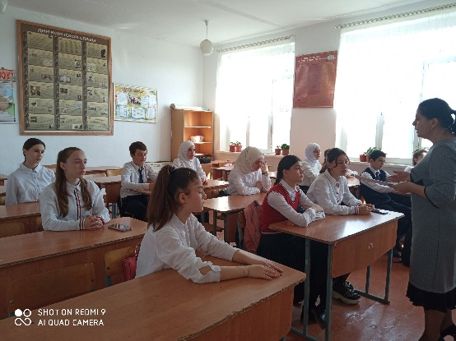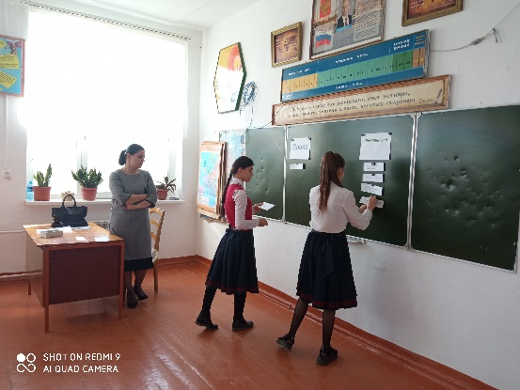
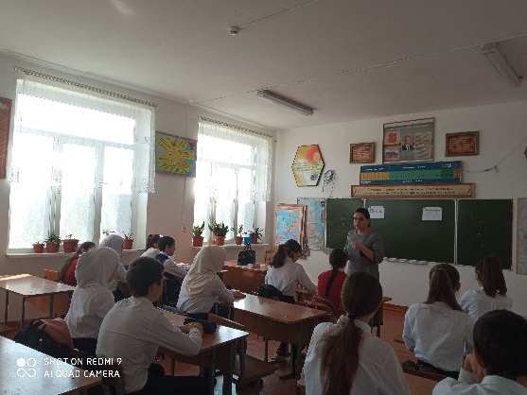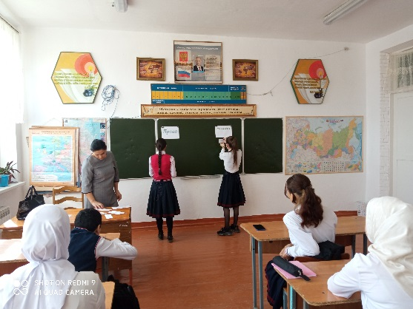

С 27 по 30 сентября для профилактике детей по терроризму был проведён конкурс рисунков на тему «Дети против террора» .
По результатам конкурса
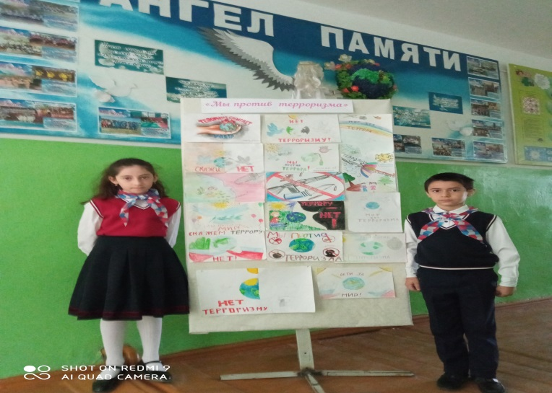

29 сентября в МКОУ «Аверьяновская СОШ», с целью формирования у учащихся умений и отказываться от вредных привычек ,правильно питаться ,заниматься спортом. Участие приняли активисты РДШ, учащиеся 7-х классов школы под руководством вожатой школы Маниловой А.М. Учащиеся раздавали прохожим буклеты на которых записана полезная информация про ЗОЖ.
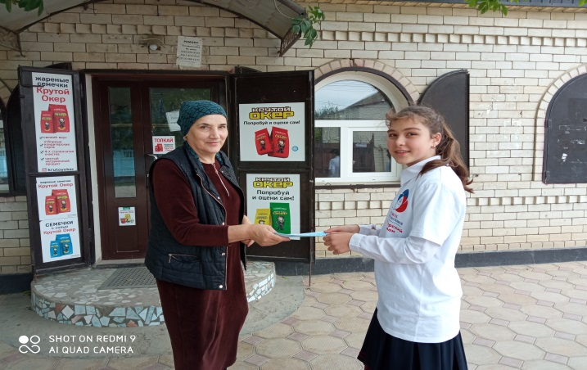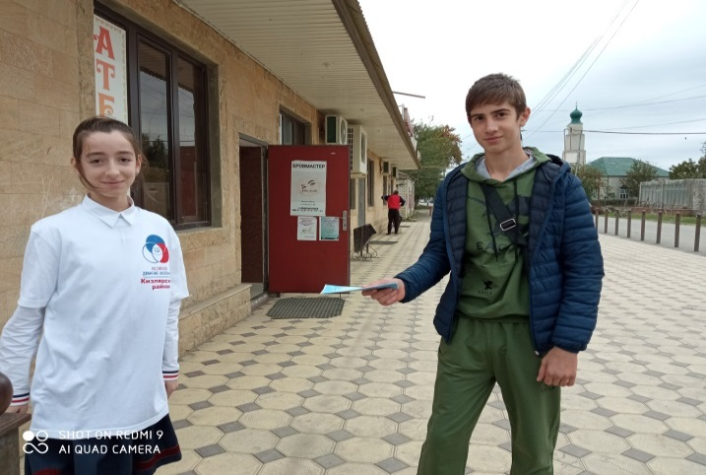
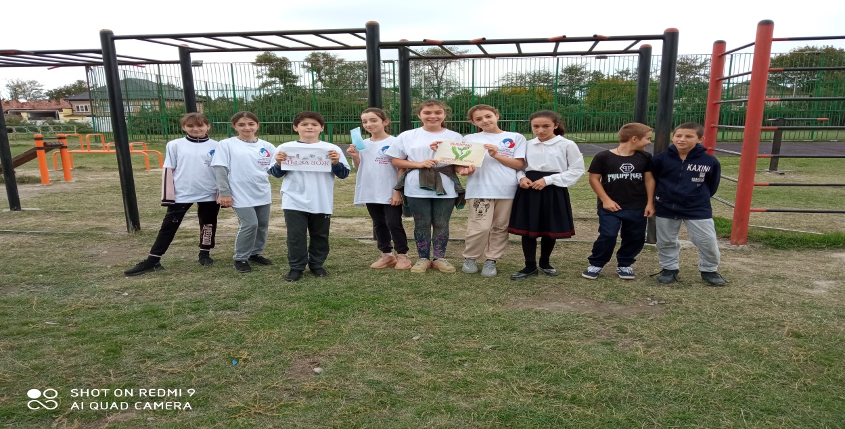

С 23 сентября по 7 октября 2021 года в МКОУ «Аверьяновская СОШ» был проведен конкурс рисунков «Краски осени» среди учащихся 6-7 классов.
Победители конкурса были награждены грамотами. Конкурс прошел на высоком уровне. Данный конкурс достиг своих целей и задач.
1 место
Мусиева Аминат 5 в
Курбанмагомедова Асият 6а
Алиев Богома 7 в
2 место
Амирова Дайганат 5в
Абдулаева Саният 3б
3 место
Шамхалов Расул 4б
Магомедова Саният 4б
Камбулатова Патимат 3а
Алиева Айша 7б
Цель конкурса: закрепление у детей знаний об осенних явлениях в природе, умение правильного поведения в природе, воспитание любви к природе родного края и развитие всех видов декоративно-прикладного творчества среди детей.

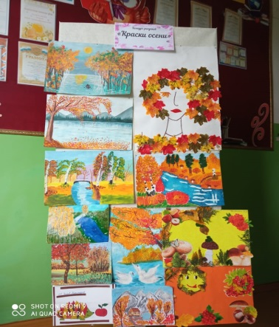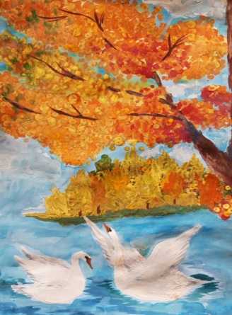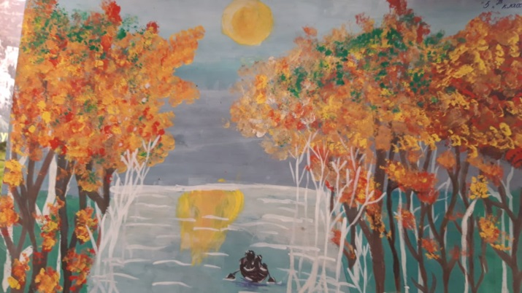

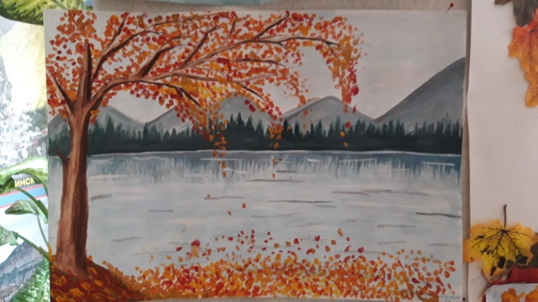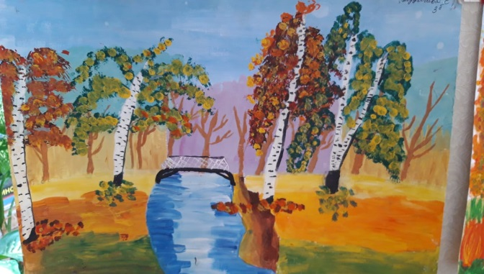
8 октября подведение итогов конкурса поделок из природного материала «Краски осени».
В самый разгар осени в МКОУ «Аверьяновская СОШ» прошел конкурс поделок из природного материала «Краски осени», в котором приняли участие не только дети, но и их родители.
Выставка проходила в течение двух недель. В своих работах ребята использовали разные природные материалы кабачки, тыквы и патиссоны, картофель, морковь и свёклу, различные шишки, листики, цветы и веточки. Работы выполнялись в разных техниках: аппликация, аппликация на пластилине, моделирование, букеты, панно.
Победители конкурса были награждены грамотами.
1 место 3 место
Магомедова Джуйрат 3б Мукуев Халид 2а
Магомедов Ахмед-Гаджи 1в Мукуев Гусейн 2а
Мусиева Муминат 1в Манилова Саигат 4б
Исакова Асият 2а Лабазанов Омардибир 4в
Магомедов Магомед 1в Сергеева София 4в
Исакова Айшат 2а Абусаламов Ислам 3б
Абдулаева Саният 3б Фараджев Эмран 3б
2 место Абдулхамидова Сабина 5г
Магомедова Габсат 4б Ушанов Ушан 3б
Амирова Дайгинат 5в Халидова Милана 5г
Магомедов Ибрагим 3в Везирова Амина 3а
Магомедов Гази-Магомед 5а Везиров Идрис 4б
Сафарова Марьям 3в Магомедова Амина 4б
Магомедов Ахмед 2а

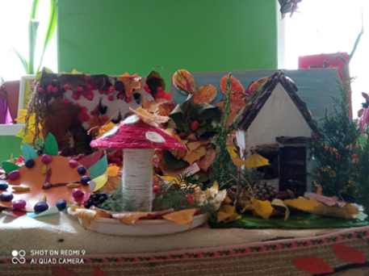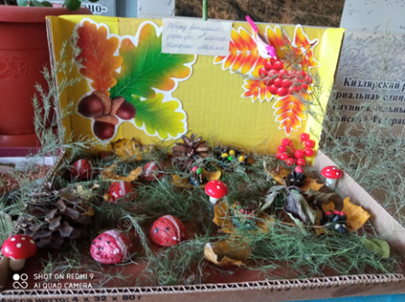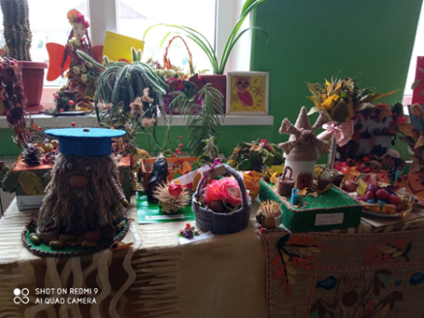

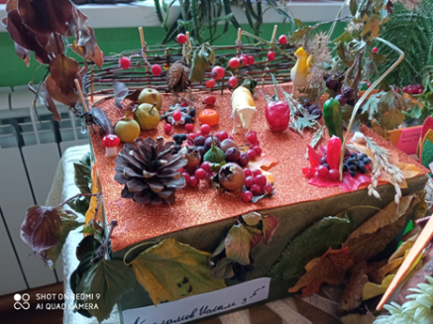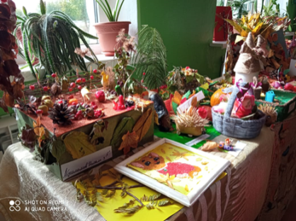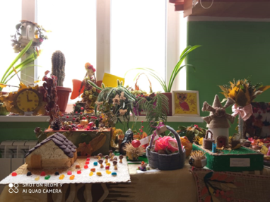
1 октября в рамках “Дня пожилых людей” волонтёры нашей школы поздравили учителей-ветеранов педагогического труда с таким замечательным праздником и помогли им по хозяйству! Комарова Надежда Михайловна -Чайковского 98 (5Г) Боженко Раиса Михайловна –Паламарчука 34 (6Б) Газиева Меседу Абдусаламовна – Новосельская 16 (8 А) Панина Мария Александровна- Чайковского 45 (6 А) Хадижат Алиевна (7А)Ильясова Бисханум Асамудиновна (7Г)Джума Магомедовна (8 Б) Камал Алиевич (8 В)
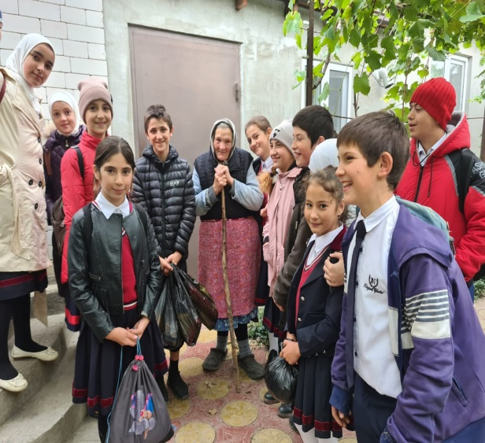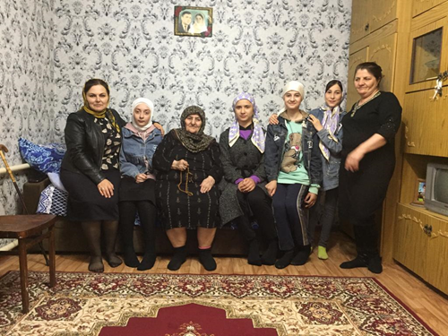
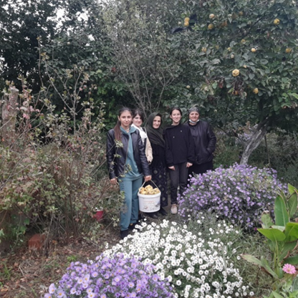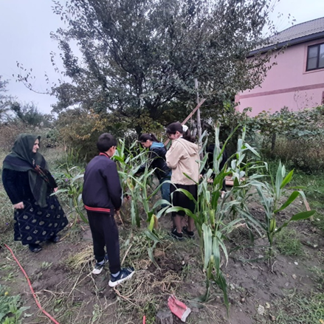
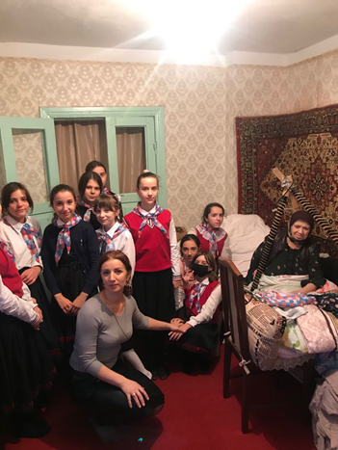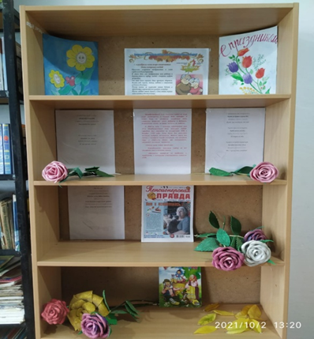
А также под руководством Адильгереевой Хатимат Муртузалиевной в 9в классе был проведен классный час «Согреем ладони ,разгладим морщины»,
Цель: -укрепления связи между поколениями ;
-воспитывать чувство привязанности и любви к близким людям .
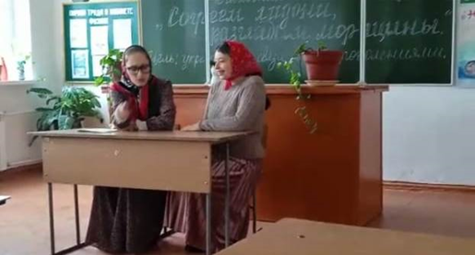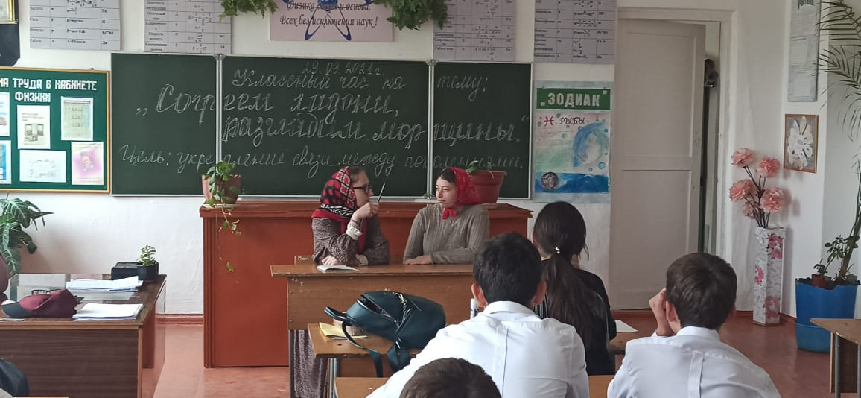
Ко Дню пожилых людей в школе работала «Почта добра». Учащиеся школы приготовили поздравительные открытки, цветы и подарили их ветеранам педагогического труда, бывшим работникам школы, и бабушкам. Самое главное, что необходимо пожилым людям – это общение. Дети с удовольствием поговорили с бабушками, рассказали о своей жизни в школе .В рамках декады классными руководителями были проведены часы общения на такие темы как: "Люди пожилые, сердцем молодые". Педагоги рассказали детям, почему подобным праздникам придается большое значение, как важно оказывать внимание одиноким людям, как это здорово – дарить частичку своего добра. Дети вспоминали своих бабушек и дедушек, рассказывали об их порой очень нелегкой жизни, читали стихи.
5 октября в стране отмечается праздник – День учителя. В школе шла подготовка к этому событию. Заранее был подготовлен сценарий праздника «Улыбнись, ведь ты же учитель!».
Зал был украшен оформленными к этому событию праздничными аппликациями и шарами. Концерт открыли учащиеся 3 «а» класса (кл. руководитель Магомедтагирова Н.А.) стихами, песнями, сценкой посвященной учителям.
Традиционно педагогов поздравила директор школы Зарема Омаровна Махтаева. В этот день звучали слова благодарности учителям. В концерте были представлены разные номера: стихи, песни (7 «а» класс и 8 б класс), конкурсы, танцы. Концерт получился душевным и добрым. Учителя получили много положительных эмоций и выступили с благодарностью к учащимся за организацию и проведение «Дня учителя» в школе. В школьной библиотеке была оформлена выставка «Учитель - высшее призванье».
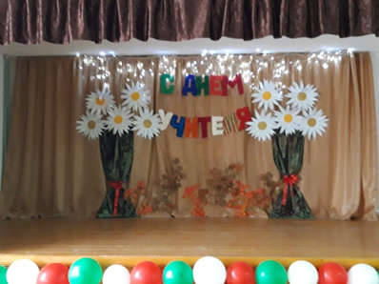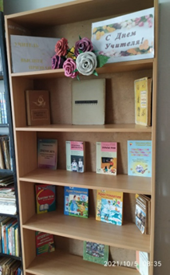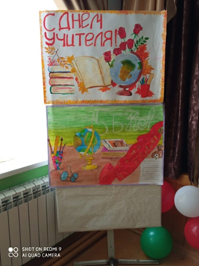
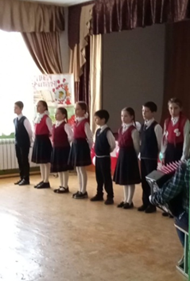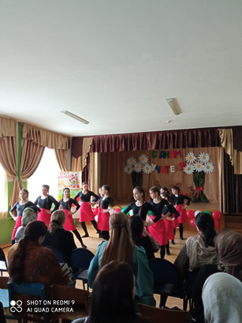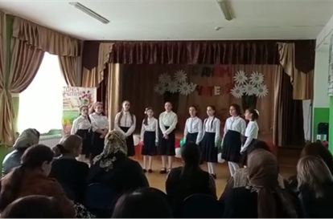
Бывших учителей не бывает , ведь это не профессия, а настоящее призвание. И сегодня , 5 октября ученики МКОУ «Аверьяновская СОШ» поздравили учителей-ветеранов педагогического труда с таким замечательным праздником и помогли им по хозяйству!
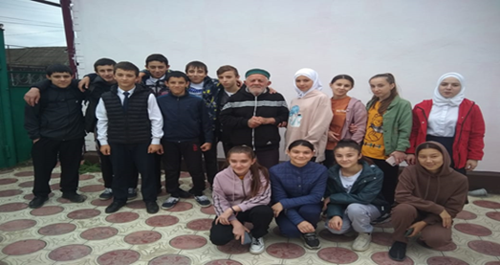
7 октября учащиеся 8-х классов МКОУ «Аверьяновская СОШ », приняли участие во всероссийской акции « Экодежурный по стране». В рамках акции учащиеся собрали мусор и провели уборку на территории школы.
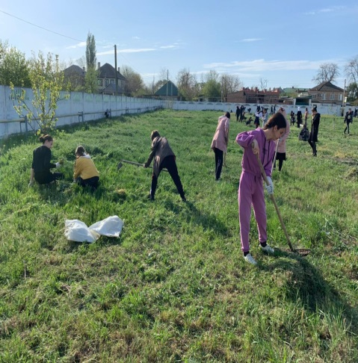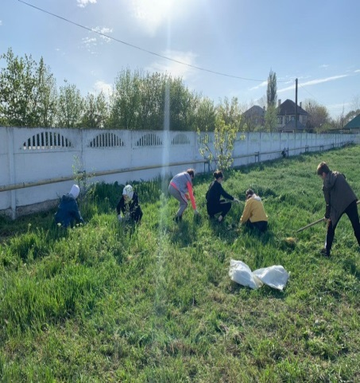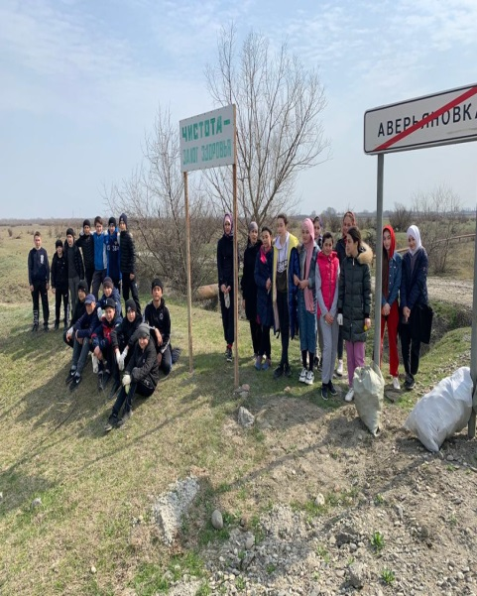
17 октября активист РДШ, ученик 3в класса Габибулаев Арсланмирза участвовал в акции День Отца которая посвящена ко Дню отца. Был снят видеоролик (продолжительность 1 мин.), в котором Арсланмирза поздравлял своего отца с этим замечательным праздником и читал ему стихи. https://yadi.sk/i/vb-kWNthN-_7jg
8 октября подведение итогов конкурса поделок из природного материала «Краски осени».
В самый разгар осени в МКОУ «Аверьяновская СОШ» прошел конкурс поделок из природного материала «Краски осени», в котором приняли участие не только дети, но и их родители.
Выставка проходила в течение двух недель. В своих работах ребята использовали разные природные материалы кабачки, тыквы и патиссоны, картофель, морковь и свёклу, различные шишки, листики, цветы и веточки. Работы выполнялись в разных техниках: аппликация, аппликация на пластилине, моделирование, букеты, панно.
Победители конкурса были награждены грамотами.
1 место 3 место
Магомедова Джуйрат 3б Мукуев Халид 2а
Магомедов Ахмед-Гаджи 1в Мукуев Гусейн 2а
Мусиева Муминат 1в Манилова Саигат 4б
Исакова Асият 2а Лабазанов Омардибир 4в
Магомедов Магомед 1в Сергеева София 4в
Исакова Айшат 2а Абусаламов Ислам 3б
Абдулаева Саният 3б Фараджев Эмран 3б
2 место Абдулхамидова Сабина 5г
Магомедова Габсат 4б Ушанов Ушан 3б
Амирова Дайгинат 5в Халидова Милана 5г
Магомедов Ибрагим 3в Везирова Амина 3а
Магомедов Гази-Магомед 5а Везиров Идрис 4б
Сафарова Марьям 3в Магомедова Амина 4б
Магомедов Ахмед 2а

13 октября в МКОУ «Аверьяновская СОШ» был проведён экологический десант «Посади дерево», входе которого ученики 8а класса под руководством старшей вожатой посадили несколько саженцев деревьев плодовых деревьев.
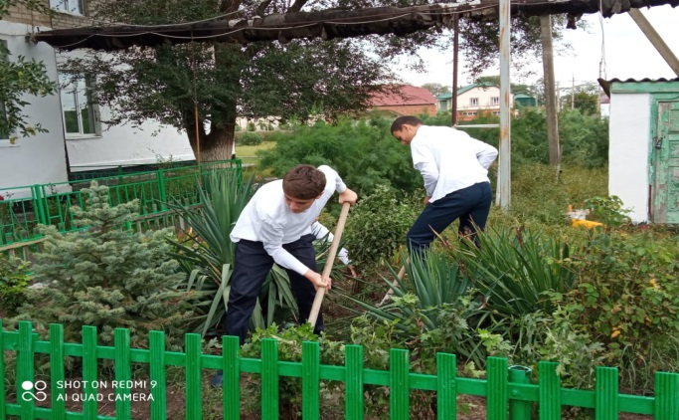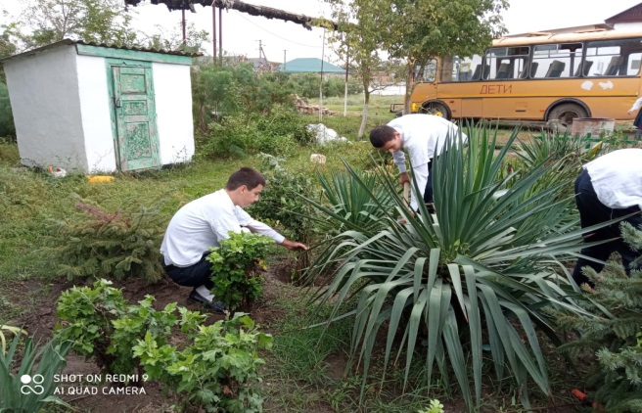
16 октября прошла акция «Чистое село» входе которой учащиеся школы совместно с классными руководитнлями собирали мусор по территории села.

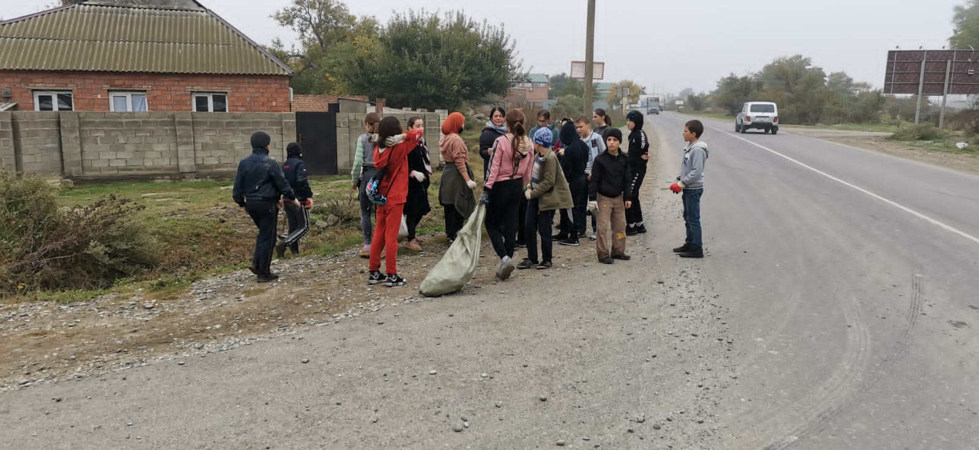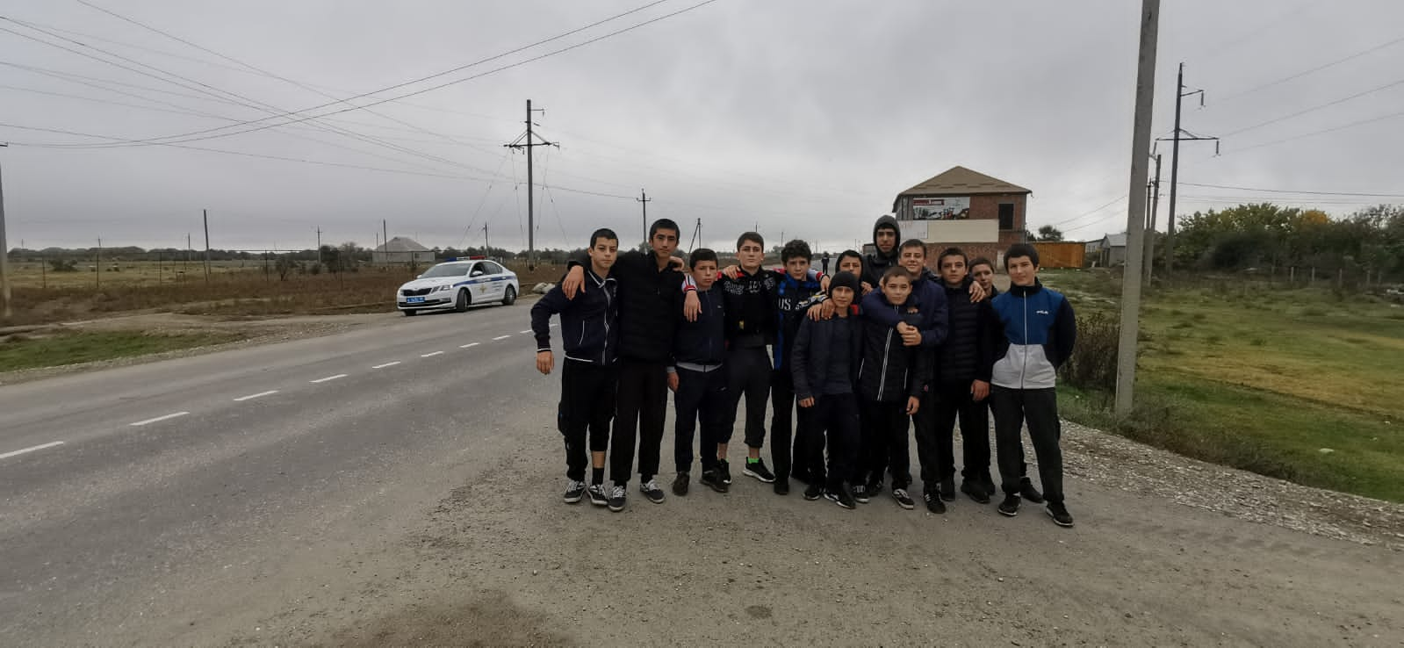
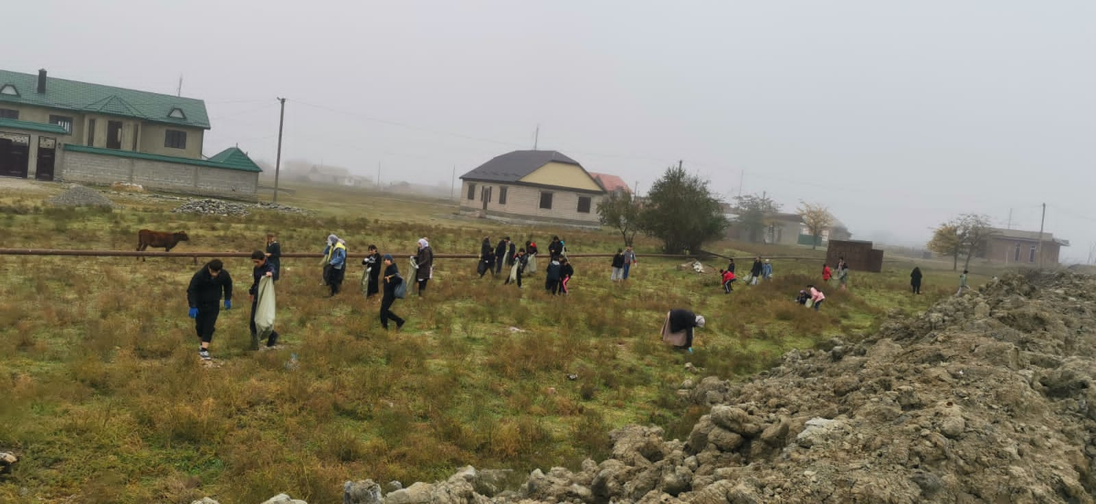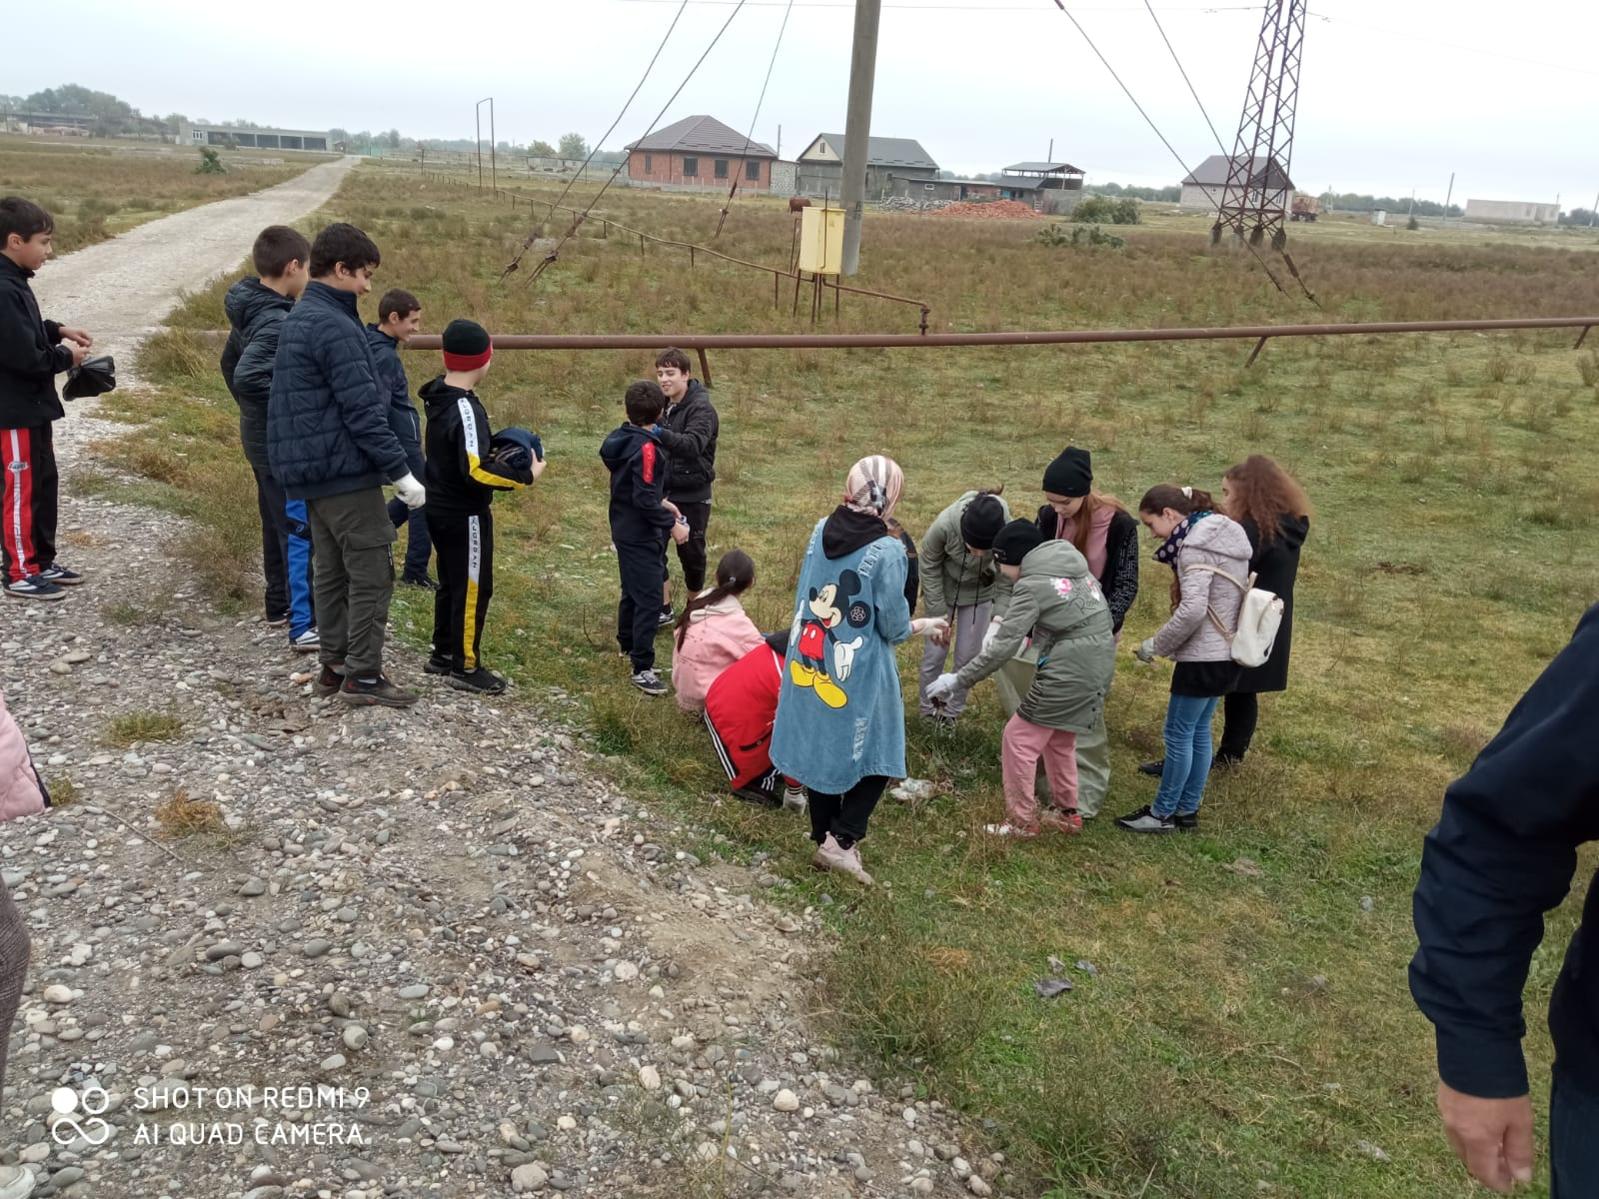

29 октября состоялась торжественная линейка , посвящённая приему учащихся в ряды Российского движения школьников. Ведущие - активисты РДШ отметили, что « быть членом Российского движения школьников - это значит быть первым , приносить своими делами пользу классу , школе , всему городу. Дети рассказали стихи и дали торжественное обещание РДШ .Совет лидеров и гости нашего мероприятия повязали ребятам галстуки и пожелали им дальнейших успехов.
В ее ряды в этом году вступили 87 РДШат.
